**迈普时空M39使用手册**

**使用说明书**

武汉迈普时空导航科技有限公司

二〇一八年三月

**目录**

[1 M39简介 1](#_Toc6939)

[2 标准配置清单 3](#_Toc824)

[3 参数信息 4](#_Toc26902)

[4 物理特性 6](#_Toc16845)

[4.1 产品尺寸图 6](#_Toc10720)

[4.2 产品重量 6](#_Toc10094)

[4.3 产品接口 7](#_Toc10272)

[4.3.1 M39馈线说明 7](#_Toc10729)

[4.3.2 航插定义 9](#_Toc2340)

[4.3.3 接口说明 10](#_Toc11554)

[4.3.4 信号灯 11](#_Toc28102)

[4.3.5 外部接口 11](#_Toc4338)

[5 产品功能配置方法 13](#_Toc30555)

[5.1 配置软件 13](#_Toc5829)

[5.2 配置方法 **错误!未定义书签。**](#_Toc14662)

[5.3 读取配置 23](#_Toc9596)

[5.4 写入配置 24](#_Toc9180)

[6 产品安装 25](#_Toc25893)

[6.1 设备连接 25](#_Toc7106)

[6.2 安装要求 25](#_Toc14708)

[6.3 杆臂调整方式方法 26](#_Toc18671)

[6.3.1 杆臂测量 26](#_Toc6453)

[7 双天线航向角标定、IMU安装角标定 **错误!未定义书签。**](#_Toc17136)

[8 产品使用 29](#_Toc29189)

[8.1 设备上电 29](#_Toc11303)

[8.2 IMU初始对准。 29](#_Toc785)

[8.3 数据输出 29](#_Toc7188)

# M39特性

M39是一款迈普时空针对自动驾驶的定位定姿系统，有高精度的GNSS板卡和高精度MEMS陀螺，具备实时姿态和位置算解算能力，同时也记录传感器和板卡的原始数据，可进行后处理。

M39采用ARM和DSP融合的处理器，采用稳定可靠的linux系统，支持4G网络，支持CAN总线输入，支持外接里程计，支持双天线，支持RTK差分数据计算，大大提高定位精度和姿态精度。

**性能特点：**

* 支持200HZ 姿态、位置、时间、速度输出。
* 支持CAN总线输入。
* 支持里程计扩展可提高位置，速度精度
* 支持RTK
* 杆壁 安装角标定 双天线标定
* 支持输出任意目标点位置、姿态、速度。
* 支持板卡原始观测输出Pps Event
* 支持内部存储
* 支持GINS后处理软件。

**产品特点：**

* 高精度三星七频双天线GNSS板卡。
* 高精度MEMS陀螺加表
* 实时数据显示软件

# 456标准配置清单

|  |  |  |
| --- | --- | --- |
| 名称及规格 | 单位 | 数量 |
| M39 | 台 | 1 |
| 天线 | 个 | 2 |
| 天线馈线 | 根 | 2 |
| 设备连接线 | 根 | 1 |
| 4G天线 | 根 | 1 |
| 磁基座 | 个 | 2 |
| 上位机软件 |  |  |
| 使用说明书 |  |  |
| 合格证书 |  |  |

# 参数信息

|  |  |  |  |  |  |  |
| --- | --- | --- | --- | --- | --- | --- |
| GNSS技术参数 | | | | | | |
| 定位精度 | **平面** | | | | **≤0.02m+1ppm (1σ)** | |
| **高程** | | | | **≤0.03m+1ppm(1σ)** | |
| 支持卫星系统 | **北斗B1\B2, GPS L1\L2\L5,GLONASS L1\L2** | | | | | |
| IMU技术参数 | | | | | | |
| 测姿精度 | **横滚、俯仰** | | | | **≤0.05 (1σ)** | |
| **航向** | | | | **≤0.5 (1σ)** | |
| **ADI-A** | | **陀螺仪** | **In Run Bas Stability** | | **8 〬/hr** |
| **Angular Random Walk** | | **0.12 〬/√hr** |
| **加速度计** | **In Run Stability** | | **0.2 mg** |
| **Velocity Random Walk** | | **0.09 m/sec/√hr** |
| **ADI-B** | | **陀螺仪** | **In Run Bas Stability** | | **5.1 〬/hr** |
| **Angular Random Walk** | | **0.26 〬/√hr** |
| **加速度计** | **In Run Stability** | | **0.07 mg** |
| **Velocity Random Walk** | | **0.029 m/sec/√hr** |
| 接口配置 | | | | | | |
| 指示灯 | | **双色LED指示灯，显示GNSS信号、数据存储、数据通信和电源状态** | | | | |
| 多功能航插接口 | | **航空型高精密连接器，用于电源输入、数据输入\输出、及与计算机通信** | | | | |
| 天线接口 | | **双外置SMA GNSS天线接口、一个外置4G天线接口** | | | | |
| Mini USB接口 | | **一个Mini USB接口（导出内置SD卡内存储数据）** | | | | |
| 网络RTK | | **支持4G、串口、网口接收RTK数据** | | | | |
| 存储 | | **内置8G SD/EMMC存储空间** | | | | |
| 电源开关 | | **设备电源开关** | | | | |
| 物理参数 | | | | | | |
| 尺寸 | | **110mm\*116mm\*42mm** | | | | |
| 重量 | | **324g** | | | | |
| 工作温度 | | **-40°C~80°C** | | | | |
| 电源和功耗 | | **12~36V DC直流；7W** | | | | |
| 数据采样率 | | **200HZ** | | | | |
| 航空型天线技术参数 | | | | | | |
| 工作频率 | | **GPS L1/L2/L5**  **GLONASS G1/G2**  **北斗 B1/B2/B3** | | | | |
| 相位中心误差 | | **＜3mm** | | | | |
| 工作电压电流 | | **3~18V、≤50mA** | | | | |
| 天线尺寸重量 | | **φ119.4×76.2mm 、 H34.5mm 、 200g** | | | | |

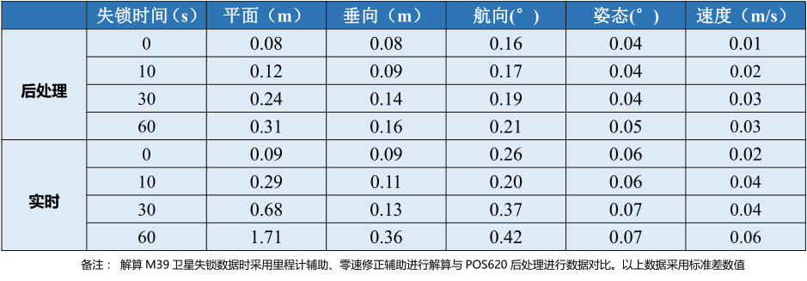卫星失锁参数

# 物理特性

## 产品尺寸图

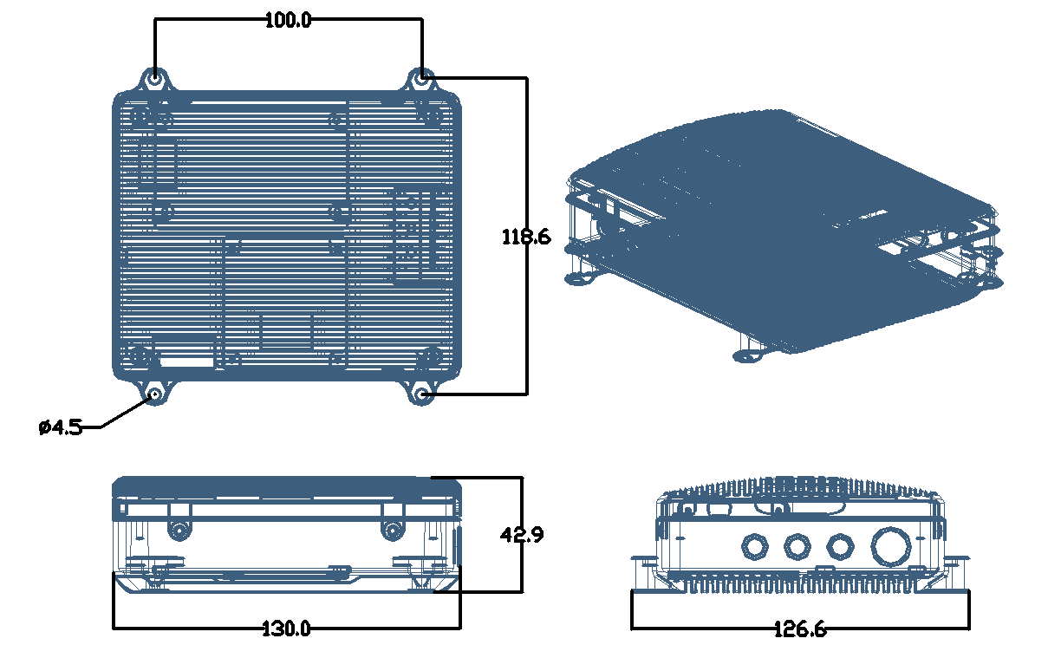

## 产品重量

## 产品接口

### M39数据线说明

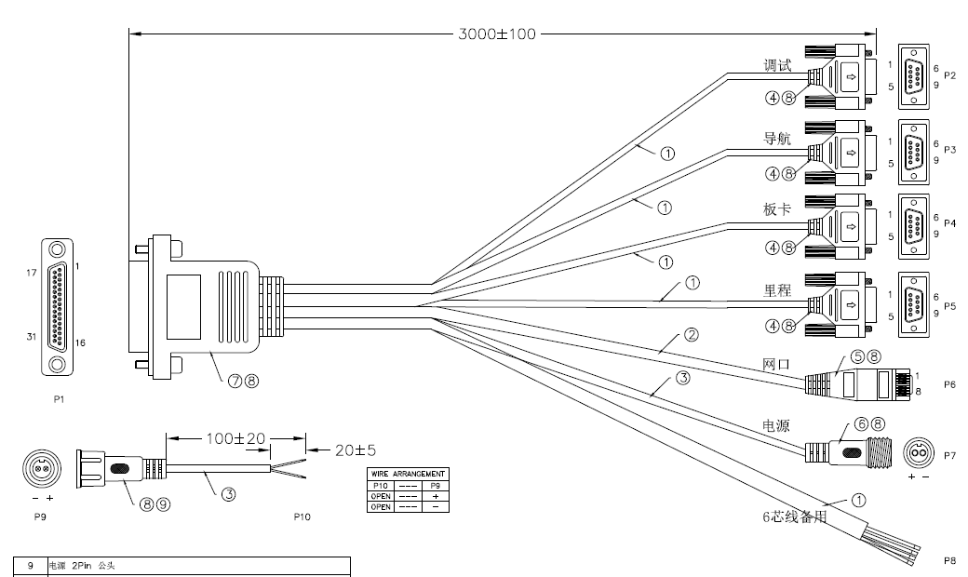

|  |  |  |  |  |  |
| --- | --- | --- | --- | --- | --- |
| 接头形式 | 接口pin数 | 对应31针pin数(DB9&电源&网线) | 线材 | 用途 | 接口形式 |
| J30J-31(总线) | 31 | - |  | M39数据线总线 | IMG_1282 |
| DB9(母头)(调试) | 9 | 10(5)，11(2)，12(3) | 3芯线缆带屏蔽 （线5为GND） | 输入输出ARM端信息 | IMG_1286 |
| DB9(母头) (导航) | 9 | 7(2)，8(3)，9(5) | 3芯线缆带屏蔽（线5为GND） | 输出实时导航信息 | IMG_1287 |
| DB9(母头) (板卡) | 9 | 3(2)，4(3)，19(5)， | 3芯线缆带屏蔽（线5为GND） | 板卡预留接口 | IMG_1289 |
| RJ45(网口) | 8 | 13(2)，14(1)，15(6)，16(3)，  17(屏蔽GND) | 双绞线，两股，带屏蔽。 | 备用网口，可定制网口输入输出 |  |
| 防水公母插头2芯线对线快速对接电缆接头电源连接器2pin户外防水（电源） | 2 | 1(+),2(+)，5(-)，6(-) | 过2A电流能力 | 设备供电 | IMG_1284 |
| DB9(母头) (CAN&里程计) | 9 | 25(6)，26(7)，27(5)，28(1)，29(2)，30(3)，31(4) | 7芯线缆带屏蔽（线5为GND） | ODO输入可接入车辆CAN信息或里程计输入 | IMG_1285 |
| 线头（备用& PPS & event） | 4 | 18，22，23，24，20，21 | 6芯线缆带屏蔽（J30J-31线号24为GND） | 备用接头 | IMG_1288 |

### 航插定义

|  |  |  |
| --- | --- | --- |
| **M39 外部接口定义信号表** | | |
| 引脚 | 信号说明 | 结构说明 |
| 1 | 12V电源输入 | M39电源输入(10V~36V) |
| 2 | 12V电源输入 |
| 3 | 板卡\_TXD | 板卡 |
| 4 | 板卡\_RXD |
| 5 | GND | M39电源输入回路 |
| 6 | GND |
| 7 | 外部拓展串口3\_TXD | 预留（导航输出） |
| 8 | 外部拓展串口3\_RXD |
| 9 | GND | GND |
| 10 | GND | GND |
| 11 | 调试串口\_TXD | 调试串口 |
| 12 | 调试串口\_RXD |
| 13 | ETH\_TD- | 以太网接口 |
| 14 | ETH\_TD+ |
| 15 | ETH\_RD- |
| 16 | ETH\_RD+ |
| 17 | GND | GND |
| 18 | 12V电源输入 | M39电源输入 |
| 19 | GND | GND |
| 20 | 板卡\_PPS输出 | PPS接口3.3V |
| 21 | GNSS\_EVENT输入 | EVENT接口3.3V |
| 22 | 外部扩展串口4——TXD | 预留（DSP扩展） |
| 23 | 外部扩展串口4——RXD |
| 24 | GND | GND |
| 25 | CAN\_P/Z+ | CAN总线和编码器Z线兼容 |
| 26 | CAN\_N/Z- |
| 27 | GND | GND |
| 28 | A+ | 里程计接口 |
| 29 | A- |
| 30 | B+ |
| 31 | B- |

### 接口说明

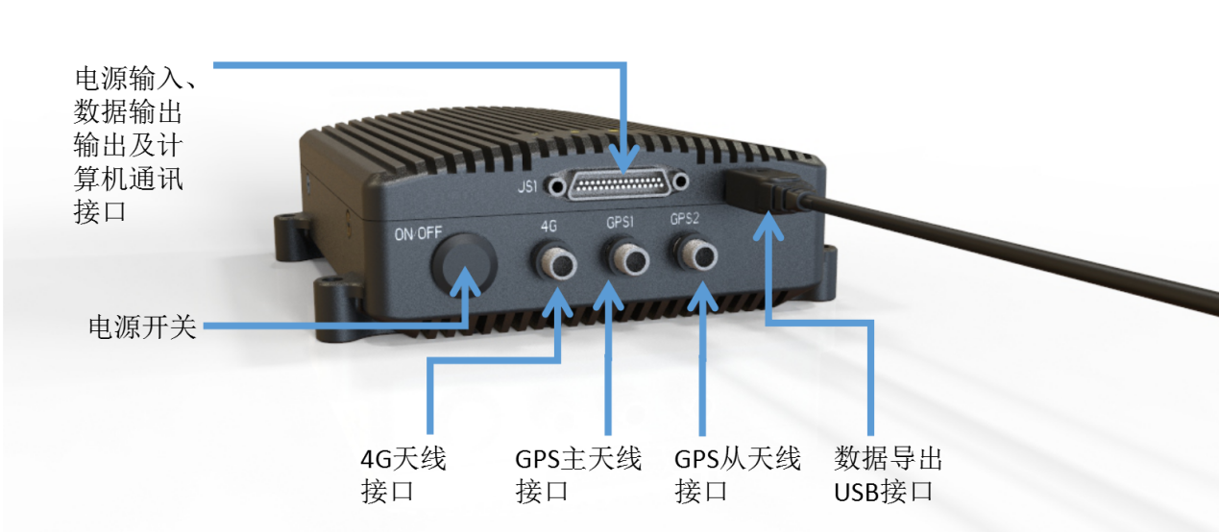

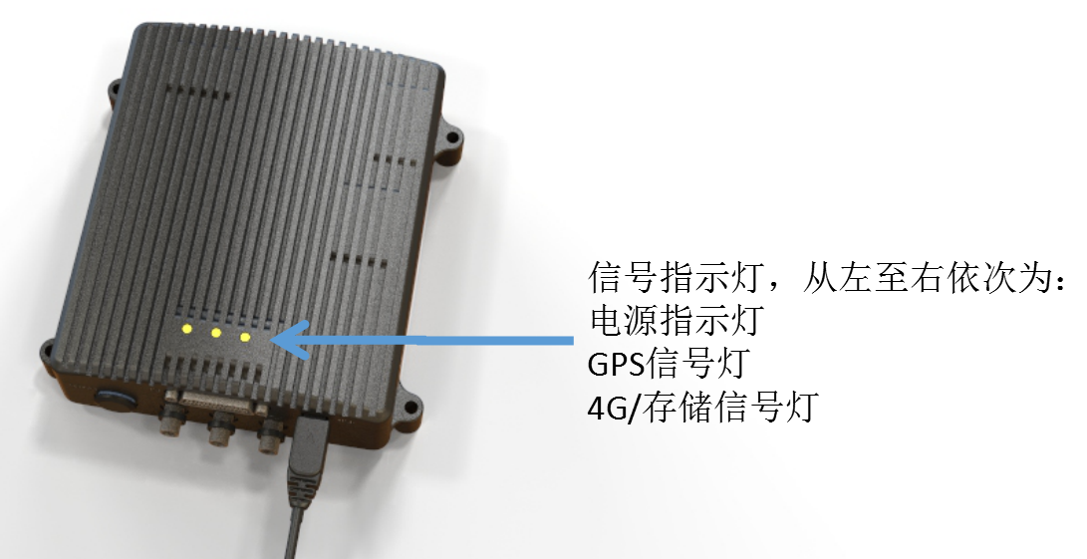

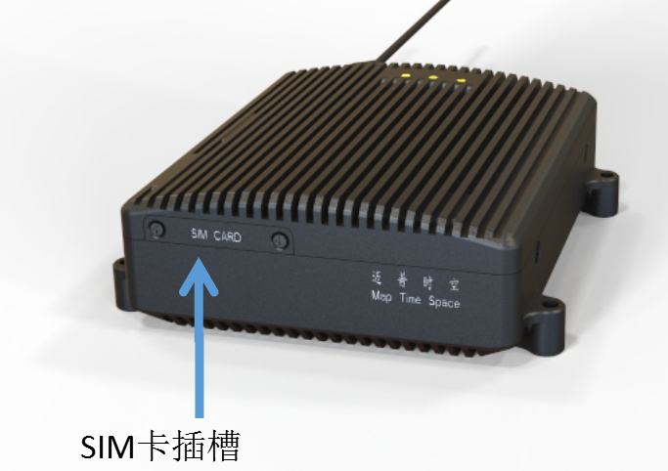

### 信号灯

（1）4G/存储信号灯。

启动后，灯呈现绿色，数据开始存储。

随后通过4G网络自动连接CORS系统，实现GNSS数据差分解算。CORS数据接收时闪烁红灯。即红绿交替闪烁。

（2）GNSS信号灯。

在系统运行过程中，M39实时接受GNSS卫星信号。卫星信号持续接受时，GNSS信号灯为绿色。

（3）电源指示灯。

电源接通时，电源指示灯为红色。

指示灯异常说明：

三灯常亮：程序未启动，检查TF卡是否接触不良。

4G/存储信号灯：闪绿不闪红，无RTK数据，检查RTK账号。

### 外部接口

（1）4G天线接口（SMA接口）

外置4G天线接口，可接受蜂窝数据网。可支持移动、联通、电信网络。通过馈线将4G天线与M39连接。

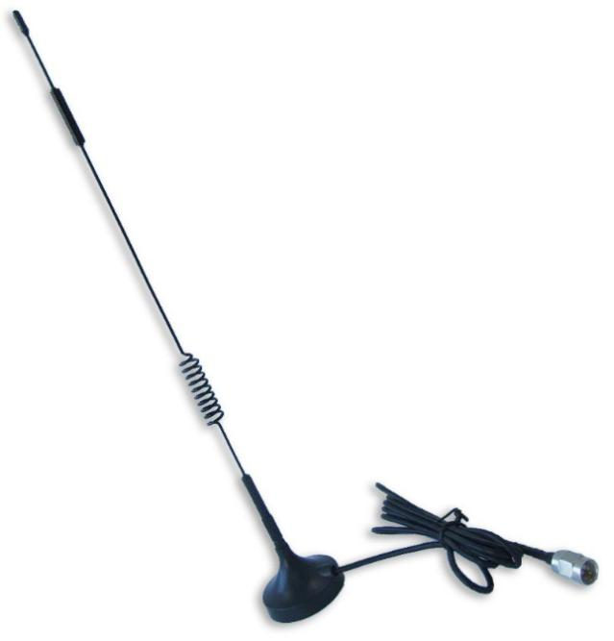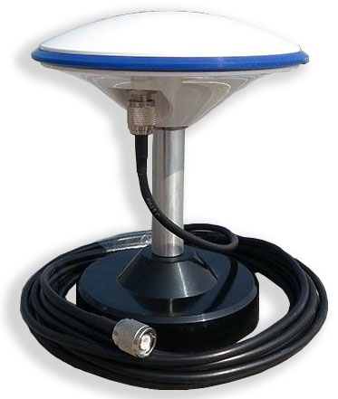

4G天线 GNSS天线

（2）GNSS天线接口（SMA接口）

将GNSS天线安装在载体外部，方便接受GNSS卫星数据。通过馈线连接到M39的GNSS接口。

（3）电源输入、数据输入/输出、及与计算机通信接口

通过串口总线，将M39连接工作电源、计算机等设备。实现供电、数据实时输出、设备调试等功能。

M39可定制从车身CAN总线获取车辆轮速功能，需将CAN接口连接到里程接口上。

（定制需提供车辆CAN轮速协议、ID号）

1. 数据导出USB接口

在电源接通的情况下，通过USB数据线，将M39与电脑连接，可将M39内置存储卡的数据快速复制出来。

PC识别USB步骤：

1、确保M39未连接卫星天线，以及USB线未和PC机相连。

2、上电启动M39设备。

3、等待一段时间，4G信号灯和卫星信号灯熄灭后连接USB下载线。等待PC上看到新虚拟的磁盘。

# 产品功能配置方法

## 配置工具

产品各项功能的配置需要使用RTGnssInsNav软件。

软件安装：

1. 运行安装软件，点击下一步。

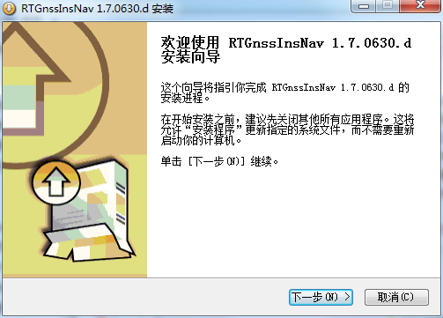

（2）选择安装目标文件夹，可使用默认路径，点击下一步。

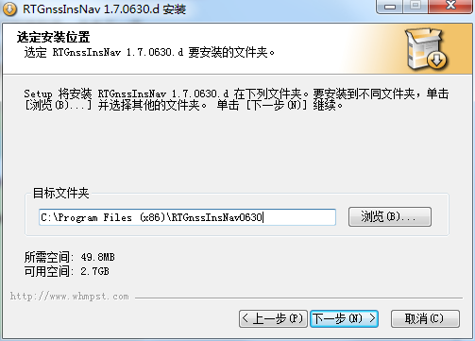

（3）选择“开始菜单”文件夹，点击安装。

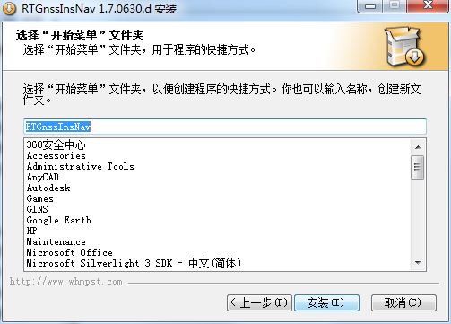

（4）点击完成，完成安装

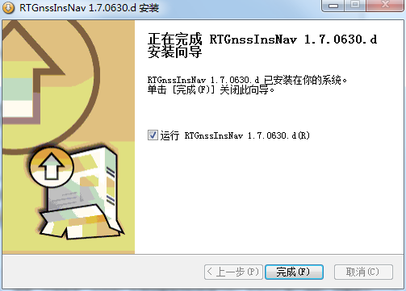

## 配置方法

1. 新建项目

在菜单中选择“文件(F)”-“新建(N)”，弹出所示的设置对话框，设置项

目名、项目路径完成项目创建。

2、打开项目

在菜单中选择“文件(F)”-“打开(O)”，在资源管理其中选择要打开的项目的项目文件或者由软件的历史记录直接打开最近打开过的项目，最多记录 5 个历史项目。

3、建立连接

将导航串口与PC机相连。

在菜单中选择“处理(P)”-“设置(C)”，（或点击工具栏齿轮””按钮）弹出图所示的对话框。

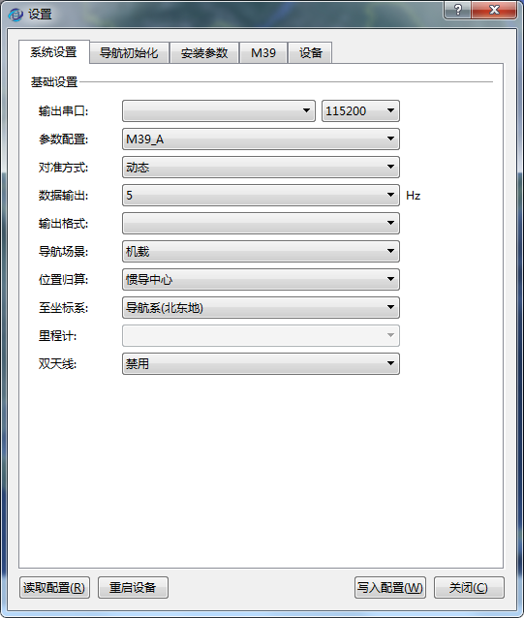

配置串口端口号及波特率，波特率为115200。

点击关闭并保存配置。

1. 接收或发送配置

在菜单中选择“处理(P)”-“开始(B)”开始导航数据接收与显示，在命令提示行将会有 POS系统运行状态提示。

点击设置按钮进入设置界面，此界面包含5 个子界面，每个界面可以对 POS 系统现有配置进行查询以及对M39系统进行参数配置。

### 配置200HZ 姿态、位置、时间、速度输出。

系统设置-->数据输出 可选5、10、20、50、100、200Hz的姿态、位置、时间、速度的数据输出。

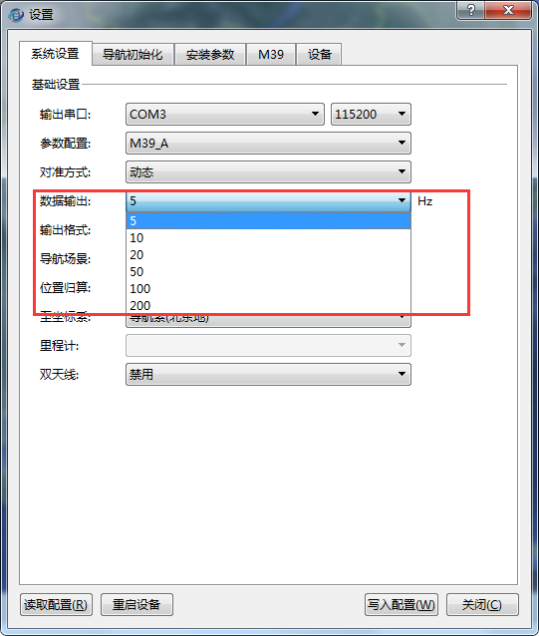

### 配置CAN总线输入。

当位置归算为载体中心时，里程计可以启用，配置为CAN，可从车身CAN总线上获得车辆轮速数据

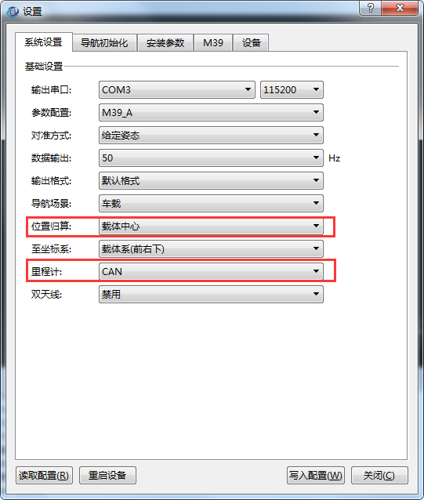

### 配置里程计扩展可提高位置，速度精度

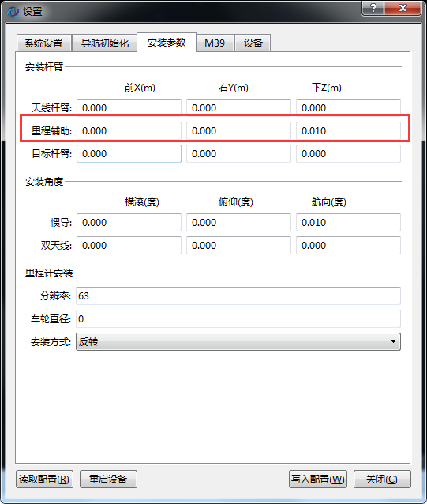

启用里程计后需填写里程计杆臂，目标点选择为汽车左后车轮外侧接地点，测量该点与设备中心杆臂距离后写入参数。

### 配置RTK

M39窗口可配置RTK，根据注册的RTK账号填写对应的NTRIP服务器地址、端口号、挂载点、用户名、密码信息。写入配置后可连接RTK。

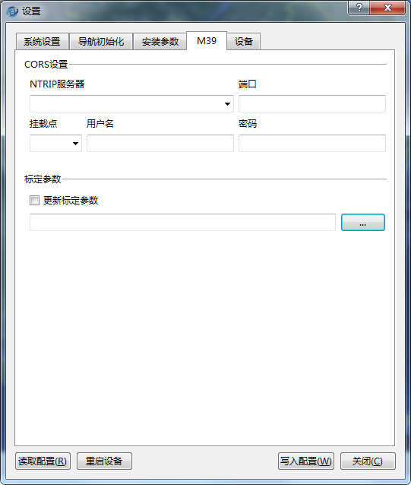

### 配置杆臂 安装角标定 双天线标定

当移动M39设备，或移动卫星天线后，需要在安装参数窗口重新配置杆臂和标定IMU安装角，双天线角度。（M39应安装在水平台面，故惯导及双天线的横滚角度可使用默认值0）

在安装M39及卫星天线时，由于手动安装难免产生误差，前后不再一个水平面上会产生俯仰误差，设备摆放方向与载体运动不在同一方向存在航向误差。安装角标定和双天线标定能消除这个系统误差，使测量到的数据更加精确。

（标定步骤及方法另附文档）

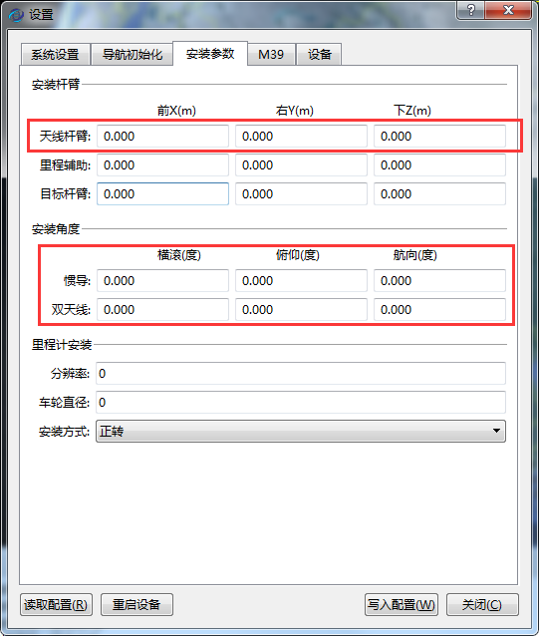

### 配置输出任意目标点位置、姿态、速度。

设置目标杆臂值，可输出任意目标点的位置、姿态、速度。

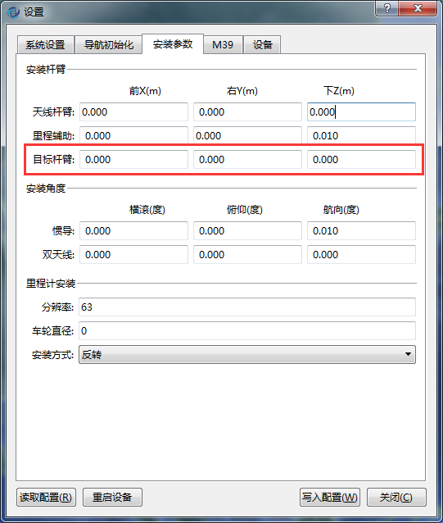

### 配置板卡原始观测输出Pps Event

系统设置-->输出格式 选择Novatel格式可输出板卡原始观测值。

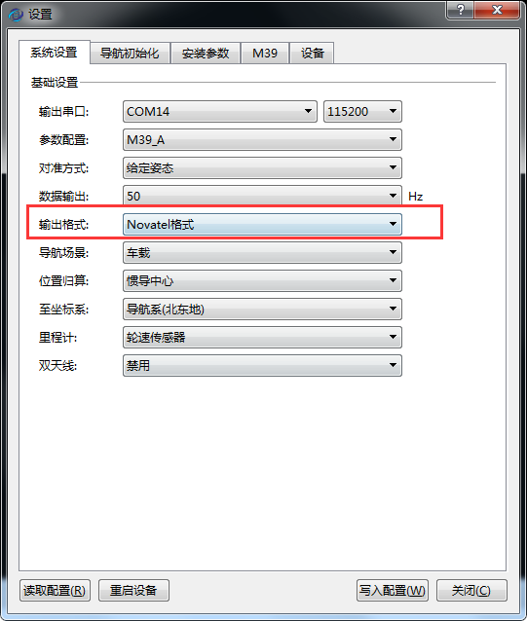

## 读取配置

点击读取配置按钮，若读取配置成功，消息栏会显示当前DSP版本号，IMU参数名称及DSP参数获取成功提示。

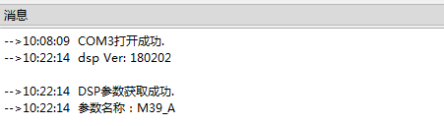

## 写入配置

点击写入配置按钮，点击确认重置配置，若配置成功，消息栏会显示DSP参数配置成功，IMU性能参数配置成功提示。

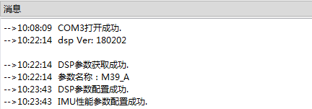

注意：

若当前窗口为“系统设置”或“导航初始化”或“安装参数”时，点击写入配置将会将该三个窗口配置全部写入。如需配置“M39”窗口，需切换到“M39”窗口然后再点击写入配置按钮。

配置写入后需点击重启设备方能生效。

# 产品安装

## 设备连接

M39通过结合全球导航卫星系统（GNSS）和惯性导航系统（INS）的优势，生成高精度和高可靠性的定位定姿结果。

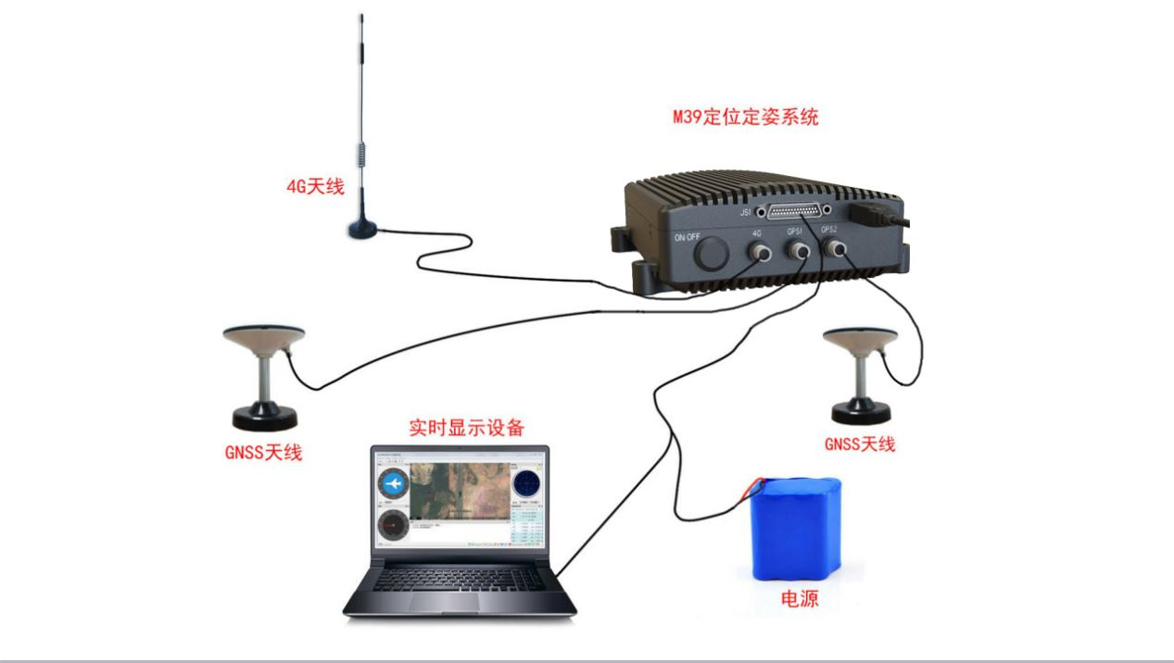

M39连接示意图

1、安装GNSS天线

为了获得准确的高精度定位结果，同时减小损坏风险，应将GNSS 天线固定在稳定的天线安装结构（如天线安装杆），确保在设备使用中，天线不会松动。

同时，应尽可能将 GNSS 天线安装在载体上开阔无遮挡的位置，以获得良好的 GNSS 卫星观测条件，且无明显反射信号干扰（即多路径效应）。

2、安装4G天线

M39可通过4G蜂窝数据网实时接受CORS站信息，进行GPS差分定位。为了快速获取高质量4G信号，4G天线应固定牢固。

## 安装要求

M39应固定在稳定可靠的安装平台上，安装平台应保证处于水平，与载体保持刚性连接，并尽量靠近GNSS 天线安装的位置。安装后确保 M39与 GNSS 天线相位中心之间距离固定不变，且保证与载体（如车辆、无人机等）之间的安装角固定不变，即要求在移动测量过程中，M39与GNSS 天线之间无相对位移，且与载体之间无相对位移和旋转。

为保证 M39安装的可重复性，建议在安装平台上设计与M39安装基准边（在多功能线缆连接座的对面）对应的对齐装置（例如对齐棱边或销钉）。同时，M39与 GNSS 天线之间的杆臂值应精确测量和标定，且二者之间的距离越小越好。

M39采用前（X）-右(Y)-下(Z) 坐标系，安装时尽量保证 X 轴指向载体运动的前方，Y 轴指向载体右侧，Z 轴垂直于载体平面且朝下。

虽然 X 和 Y 轴朝向可变换，但最终输出的姿态角需做相应的调整，会给数据处理带来一定的麻烦，如果确实无法按照默认要求安装请联系生产商进行定制。

## 供电要求

M39的额定电压范围12～36V直流电，额定功率为6W。电源连接之前需仔细检查电压值是否符合该设备。

|  |  |
| --- | --- |
| I:\GINS说明书\ooopic_1493805999.png | 电源电压超过设备给定范围（例如低于 12V 或高于 36V）可能导致设备工作异常甚至造成设备损坏！ |

将多功能线缆电源接头与电源连接，红色接头与电源正极连接，蓝色接头与电源负极连接。

|  |  |
| --- | --- |
| I:\GINS说明书\ooopic_1493805999.png | 多数 POS 设备使用故障是由于供电问题造成，因此请确保电源的品质，包括电源电压的稳定、电流输出能力和电源连接的可靠性。 |

## 固定螺丝要求

固定螺丝应使用型号为M4的螺丝。

## 杆臂调整方式方法

### 杆臂测量

由于惯导和 GNSS 天线两个硬件无法安装、 在同一个点上， IMU测量中心与 GNSS 天线相位中心必定不重合， 因此二者之间存在一个杆臂值。 杆臂值在组合导航数据处理过程中非常重要，杆臂值不正确会严重影响数据处理结果的精度指标。POS 设备的杆臂信息测量如图所示， GNSS 天线杆臂是指由 IMU 测量中心指向 GNSS 天线相位中心的向量， 杆臂值以该向量投影在 IMU 坐标系下的三个分量（ x,y,z）来表示，如图所示：



杆臂测量示意图

1． 杆臂测量使用 FRD（前-右-下坐标系），以 IMU 为中心测量坐标系下的坐标值， X 轴与车辆前进方向一致， Z 轴沿当地重力方向,XYZ 符合右手系。 X 方向，测量 IMU 测量中心到天线相位中心在 X 轴方向上的投影

2． Y 方向，测量 IMU 测量中心到天线相位中心在 Y 轴方向上的投影，如下图 10 俯视图所示：



俯视图

3． Z 轴方向，测量天线杆从安装板到天线底部在垂向上的高度 a，加上天线底部到天线相位中心的高度 b（ 即 L1 的相位中心），同时减去安装板到 IMU 测量中心的高度 c，即 Z=a+b-c，如下图



左视图

例：当卫星天线相对于IMU处在前侧、右侧、上侧时，天线杆臂测得如图所示。

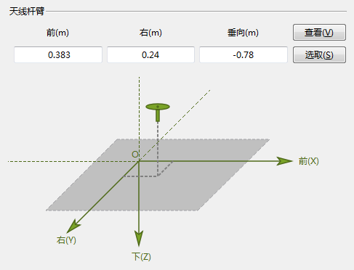

# 产品使用

## 设备上电

设备安装完毕后，M39与电源、4G天线、GNSS天线连接好后。按下电源开关，电源指示灯立即变为红色，则表示M39已经开机。

M39开机后一段时间，GNSS信号灯亮起，呈绿色状态，表明GNSS卫星信号已经锁定。

几十秒后，4G/存储信号灯亮起，且为闪烁红灯，表明4G蜂窝数据网已经连上，M39将持续接受CORS信息。

## IMU初始对准。

IMU在提供导航结果前，必须要对它进行初始化。

若M39使用动对准，载体处于动态情况，运行速度大于5m/s，实现动对准，即可进入目标航线。

若M39使用静对准，需在卫星信号良好的情况下保持绝对静止等待对准完成，时间较长。

若M39使用双天线快速对准，需在卫星信号良好的情况下对准，时间短。

若M39使用给定姿态对准，需要在上位机软件中配置初始状态信息。

以上情况在对准完成后，即会输出位置状态信息。

## 数据输出

设备上电后，M39 正常工作，设备通过多功能线缆的导航串口输出组合导航结果数据。

存储数据拷出

1、确保M39未连接卫星天线，以及USB线未和PC机相连。

2、上电启动M39设备。

3、等待一段时间，4G信号灯和卫星信号灯熄灭后连接USB下载线。等待PC上看到新虚拟的磁盘。

一组存储数据包含有gps、log、imu、nvt、rslt这5个文件。

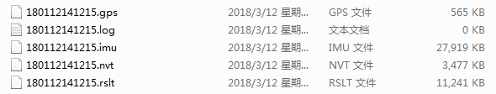

数据输出格式

## POS实时导航状态数据格式(1.7.0630)

|  |  |  |  |
| --- | --- | --- | --- |
| 开始字节 | 长度 | 类型 | 定义 |
| 0 | 1 | Unsigned Char | 字头，0xAA |
| 1 | 1 | Unsigned Char | 字头，0x55 |
| 2 | 1 | Unsigned Char | 数据长度 |
| 3 | 1 | Unsigned Char | 保留字 |
| 4 | 2 | Short | GPS Time：GPS week number |
| 6 | 4 | Long | GPS Time：GPS millisecond of week |
| 10 | 1 | Unsigned Char | 观测卫星个数N |
| 11 | 8 | Double | 纬度/deg |
| 19 | 8 | Double | 经度/deg |
| 27 | 4 | Float | 高程/m |
| 31 | 4 | Float | 北向速度/m/s |
| 35 | 4 | Float | 东向速度/m/s |
| 39 | 4 | Float | 地向速度/m/s |
| 43 | 4 | Float | 横滚/deg |
| 47 | 4 | Float | 俯仰/deg |
| 51 | 4 | Float | 航向/deg |
| 55 | 2 | Short | 北向加速度/m/s^2，10^-2 |
| 57 | 2 | Short | 东向加速度/m/s^2，10^-2 |
| 59 | 2 | Short | 地向加速度/m/s^2，10^-2 |
| 61 | 2 | Short | 横滚角速度/deg/s，10^-2 |
| 63 | 2 | Short | 俯仰角速度/deg/s，10^-2 |
| 65 | 2 | Short | 航向角速度/deg/s，10^-2 |
| 67 | 1 | Unsigned Char | 高5位：表示辅助状态，0-无辅助，1-零速修正，3-NHC,5-速度辅助，9-航向辅助； 低3位：表示GNSS定位模式，0-SPP，1-RTK float，2-RTK fixed，3-No GNSS，4,5,6-粗差策略剔除了GNSS定位结果； |
| 68 | 1 | Unsigned Char | 检校和，除字头以外的和 |

说明：如果在配置参数中选择“至目标点”，输出的为目标点的导航状态，否则，输出的为IMU测量中心的导航状态。如果在配置参数中勾选“至载体系”，则速度、加速度、角速度的坐标系为载体坐标系（前右下）中，否则， 为当地水平坐标系（北东地）。

数据存储格式

## 数据后处理

M39可使用内部存储数据进行数据后处理，数据后处理结果一般更优于实时数据。